臺北市立松山高級中學 104 學年度第 1 學期第 2 次期中考 、基礎化學（二）試卷  
適用班級：二年級社會組 201～206 考試日期：104年12月4日（五）**解答**

考試範圍：基礎化學（二）第1章 常見的化學反應（全） **請仔細作答**

注意：各位考生物務必於「答案卡」上書寫及劃記「姓名」、「年級」、「班級」、「座號」、「科目」及「組別」，若未劃記，因而導致電腦讀卡閱卷停止，扣總成績5分。

**一、單選題：24題，每題3分，共72分，答錯不倒扣。**

1. 下列反應中，屬於結合反應的有幾種？  
   ①氯化氫通入氨　②甲烷在氧氣中燃燒　③鎂帶在氧氣中燃燒　④強熱三仙丹（HgO）  
   (A)一種　(B)二種　(C)三種　(D)四種。
2. 某溶液含各，若要達成批次沉澱，以下試劑（）的加入順序，何者正確？  
   (A)　(B)　(C)  
   (D)。
3. 下列有關硬水的敘述，哪些正確？  
   (A)含有硫酸氫根離子的硬水，稱為暫時硬水 (B)小蘇打可用於硬水的軟化  
   (C)暫時硬水可藉煮沸法除去水中的鈣離子和鎂離子  
   (D)加熱暫時硬水產生的鍋垢主要成分是硫酸鈣與硫酸鎂。
4. 下列何者為氯化鈉晶體在水溶液中游離的示意圖？  
   (A)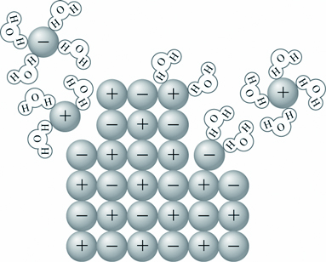　(B)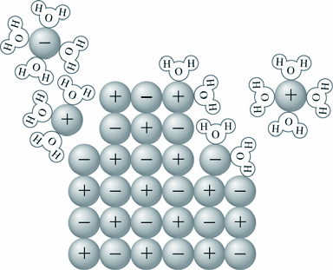　(C)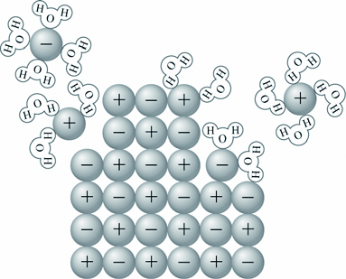　  
   (D)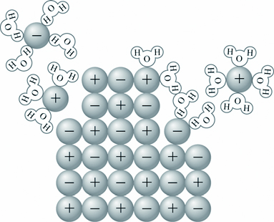。
5. 承上題，此種離子在水溶液中被水分子包圍的現象，稱為：  
   (A)水合　(B)水解　(C)游離　(D)潮解。
6. 取1莫耳的、、分別置於1升水中，攪拌後再通以電流，  
   下列導電度的順序何者正確？  
   (A)　(B)　  
   (C)　(D)。
7. 在常溫、常壓的條件下，下列關於水溶液之值的敘述，何者正確？  
   (A)純水的值是14　 (B)酸性溶液的值永遠是正值  
   (C)在鹼性溶液中，  
   (D)鹼性溶液的值代表溶液中的氫離子濃度。
8. 定溫下，下列有關水溶液中與，或與的關係圖，何者正確？  
   (A)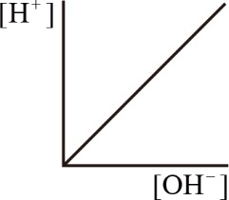　 (B)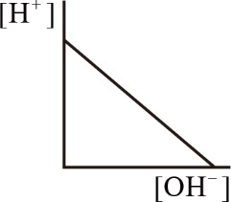　 (C)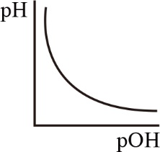　 (D)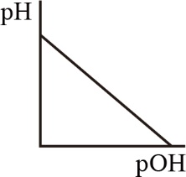
9. 在常溫時，下列何種操作可使的溶液變成？  
   (A)將酸加入此溶液中　(B)將鹼加入此溶液中　(C)加水將此溶液稀釋　(D)將此溶液濃縮。
10. 下列有關「酸雨」的敘述，何者正確？  
    (A)酸雨不是空氣汙染而是一種水汙染　(B)酸雨主要是硫的氧化物溶解於雨水中所致　  
    (C)雨水的值若小於即為酸雨　(D)酸雨主要是由溶解於雨水中形成碳酸所致。
11. 將下列各組中的酸和鹼等莫耳混合，試問何者放熱最多？  
    (A)　(B)  
    (C)　(D)
12. 下列何者為硫酸與氫氧化鋇反應的淨離子反應式？(A)(B)  
    (C)(D)。
13. 為更好的表示溶液的酸鹼性，科學家提出了酸度（）的概念，，

則常溫常壓下，為的小蘇打，其酸度為何？  
(A) (B) (C) (D)。

1. 已知，人體正常血液之，則正常血液中的氫離子濃度為何？  
   (A) (B) (C) (D)。
2. 氫離子濃度為的鹽酸500毫升，使用氫氧化鎂進行酸鹼中和反應，  
   試問需多少質量的氫氧化鎂，使可達成完全酸鹼中和？（原子量：）  
   (A) (B) (C) (D)。
3. 取的與的混合後，溶液中的值為多少M？  
   (A)　(B)　(C)　(D)。
4. 碳酸鈣粉末常用來噴灑經酸雨侵襲過的湖泊，以減輕酸害。若於一稀鹽酸溶液中加入過量的  
   碳酸鈣固體，則下列哪一個圖最能代表其值隨時間的變化情形？  
   (A)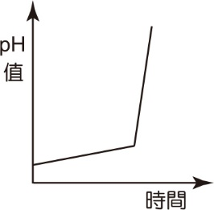　(B)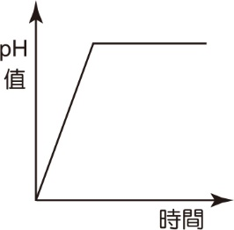　(C)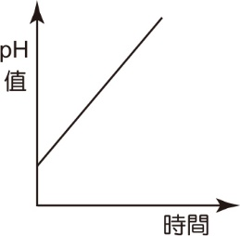　(D)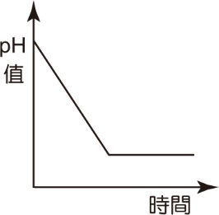。
5. 有三種未標示之無色溶液甲、乙、丙，假設這三種溶液分別為酸、鹼及酚酞，取少量甲溶液與少量乙溶液混合，呈現粉紅色溶液；取乙溶液與丙溶液混合，溶液不呈色。  
   關於丙溶液的敘述，何者正確？  
   (A)酸　(B)鹼　(C)酚酞　(D)只能知道其不為酸。
6. 下列關於氧化還原的敘述，何者錯誤？  
   (A)拉瓦節提出物質與氧化合就是氧化作用　(B)氧化還原反應一定要有氧氣參與反應　  
   (C)一個物質若在反應中失去電子，則表示該物質被氧化　(D)電解是一種氧化還原反應。
7. 某犯罪現場，警探採得數枚指紋，經鑑識人員以處理，得黑色指紋影像。其原理是皮膚所排出的汗水中的與反應，產生，經照光後變成。關於此一鑑識過程所涉及的化學反應的敘述，何者正確？  
   (A)在與，元素的價數不同  
   (B)為酸鹼反應  
   (C)由變成涉及氧化還原反應  
   (D)由變成涉及氧化還原反應。
8. 氫氧燃料電池的反應為，下列有關氫氧燃料電池的敘述，何者正確？   
   (A)上述的反應為燃燒反應 (B)每消耗1莫耳的氧氣，可產生1莫耳水　  
   (C)放電時，氫氣所在的電極稱為正極 (D)放電時，氧氣在陰極反應
9. 下列有關電極的敘述，何者正確？  
   (A)陽極進行氧化反應，是失去質子的電極　(B)陽極進行氧化反應，是失去電子的電極　  
   (C)陽極進行還原反應，是得到質子的電極　(D)陰極進行氧化反應，是得到電子的電極。
10. 下列各組的兩種溶液混合，何者沒有反應產生？  
    (A)　(B)　(C)　(D)。
11. 市售沖泡式維他命C片置於水中會產生大量的氣泡，是因維他命片中含固體酸與固體金屬鹽在水中反應的結果，試問此金屬鹽可能為下列何者？  
    (A)　(B)　(C)　(D)。

**二、多重選擇題：7題，每題4分，共28分。**  
**每個選項獨立計分，答錯或漏答倒扣1/5題分，倒扣到該題零分為止。**

1. 有關電解質的敘述，下列哪幾項正確？  
   (A)凡化合物在水中能解離出陰、陽離子者為電解質 (B)氯化銀難溶於水，故為非電解質  
   (C)熔融狀態能導電的物質為電解質 (D)電解質必為離子化合物。  
   (E)電解質水溶液中陰、陽離子的個數不一定相等，但整個溶液需維持電中性。
2. 下列有關物質的顏色，何者正確？  
   (A)　　(C)　(D)　(E)。
3. 下列反應的淨離子方程式表示法，正確的是  
   (A)氯化銅溶液和氫氧化鉀溶液：  
   (B)鈉與水作用：  
   (C)碳酸鈣與鹽酸反應：  
   (D)醋酸與氫氧化鈉溶液混合：  
   (E)鋅與鹽酸反應：
4. 常溫常壓下，將下列化合物溶於水中，何者的水溶液呈現鹼性？  
   (A)　(B)　(C)　(D)　(E)。
5. 下列何者屬於氧化還原反應？  
   (A) (B)  
   (C) (D)(E)
6. 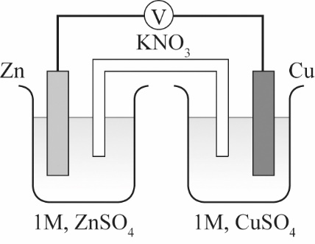家庭衛生用品漂白水（）不可與鹽酸混合，否則會產生有毒氣體，反應方程式如下：  
      
   下列敘述何者正確？   
   (A)此反應屬於沉澱反應　(B)此反應方程式為淨離子反應式　  
   (C)為氧化劑 (D)被還原成　(E)得到電子生成水，為氧化劑。
7. 關於丹尼爾電池（鋅銅電池，如右圖），以下敘述何者正確？  
   (A)導線內為離子在移動，鹽橋內為電子在轉移　  
   (B)電池的反應式為：　  
   (C)鋅棒為陽極，銅棒為陰極　  
   (D)放電一段時間後，右邊燒杯內之藍色逐漸變深　  
   (E)銅棒為氧化劑，鋅棒為還原劑。

《試卷到此全部結束》

單選：BACDA/DDDBB/BCBDC/BBABD/DBDC

多選：AE/ABE/AB/CD/AE/BC/BC